Сочинение
Фахриевой Амелии
ученицы прогимназии №14 г.Бугульма
Учитель Саттарова Эльмира Рафиловна

Мы помним,мы гордимся.
В каждой семье есть свои герои, свои защитники Отечества, которые в трудные для страны времена вставали на её защиту, не жалея себя. В нашей семье таким героем стал мой прапрадедушка, Грибанов Михаил Александрович, а также братья моей прабабушки — Кузьмичёвы Иван и Василий. Их истории — это не просто страницы прошлого, это память, которая живёт в наших сердцах и передаётся из поколения в поколение.
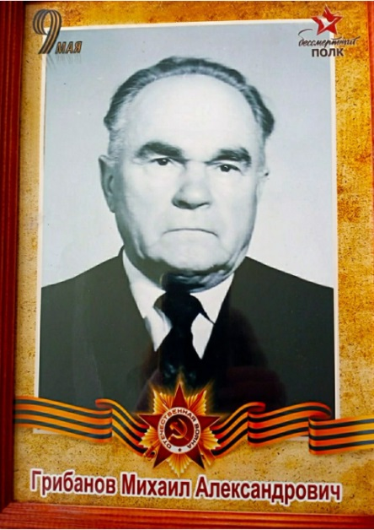
Когда началась Великая Отечественная война в 1941 году, мой прадедушка, как и тысячи других мужчин, был призван на фронт. Он служил в пехотной дивизии, где каждый день был испытанием на прочность. Пехота — это всегда передовая линия фронта, где солдаты сражались лицом к лицу с врагом, не зная, что ждёт их завтра. Мой прадедушка прошёл через многие сражения, проявляя мужество и отвагу. Но в 1944 году судьба приготовила ему серьёзное испытание: у него обнаружили осколок в голове. Это ранение могло стать роковым, но он выжил. После этого прадедушка уже не мог вернуться на передовую, поэтому в 1944-45 годах он работал в тылу, продолжая вносить свой вклад в общее дело Победы. За свои заслуги он был награждён медалью «За отвагу». Эта награда —символ его мужества, стойкости и преданности Родине.
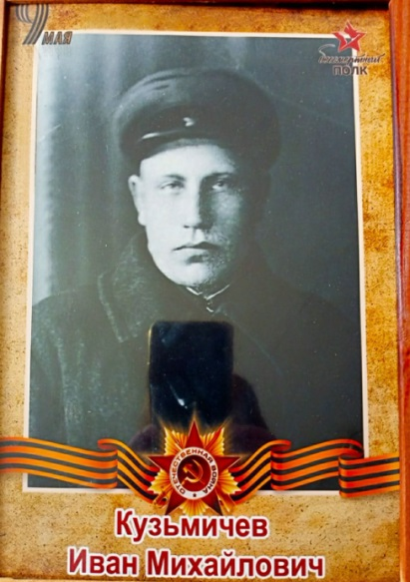
Но война не обошла стороной и других членов нашей семьи. Братья моей прабабушки, Кузьмичёвы Иван и Василий, тоже ушли на фронт. Они служили в танковой дивизии, где каждый бой был с огромным риском. Танкисты часто оказывались в самом пекле сражений, и их подвиги не менее значимы, чем подвиги пехотинцев. К сожалению, судьба братьев сложилась трагически: оба они пропали без вести. До сих пор мы не знаем, где и при каких обстоятельствах они погибли. Но их имена навсегда останутся в нашей памяти как символы мужества и самопожертвования.
Я горжусь своими предками. Они были обычными людьми, но в трудное для страны время они сделали всё, что было в их силах, чтобы защитить Родину. Мой прапрадедушка, несмотря на ранение, не сдался и продолжал бороться за Победу. Братья моей прабабушки, Иван и Василий, отдали свои жизни за наше будущее. Их подвиги напоминают нам о том, какой ценой досталась Победа, и как важно хранить память о тех, кто сражался за нашу свободу. Они не искали славы, не ждали наград — они просто делали то, что считали своим долгом. И именно благодаря таким людям, как они, мы сегодня можем жить под мирным небом.
Я помню своих героев. Я горжусь ими. И я обещаю, что их подвиги никогда не будут забыты. Они навсегда останутся в моём сердце как пример мужества, стойкости и безграничной любви к Родине.

